SLAM – CO Apprentissage Jquery/REST - 2

1] Introduction à l’architecture RESTful
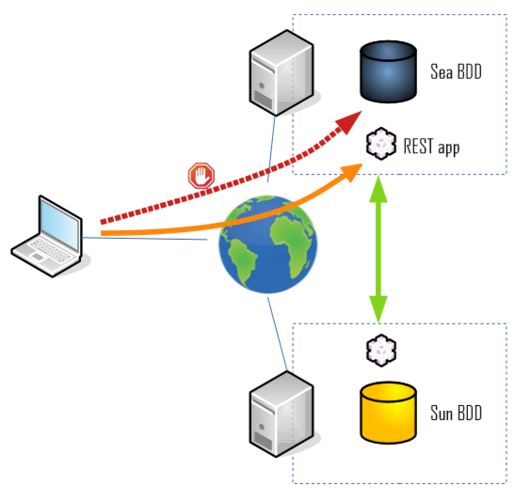
- Principe

Cette architecture est née d'un besoin de simplifier les accès aux données des différents services, tout en assurant une parfaite sécurité.

Sur l'exemple ci-contre, il serait dangereux de laisser les utilisateurs Internet accéder directement à la base de données du site :

→ risque de piratage
→ risque de modifications
→ obligation de créer des comptes génériques pour gérer les droits
→ etc.

La solution est un ensemble de codes réagissant aux requêtes définies dans le protocole HTTP.

L'acronyme REST provient de "Representational state transfer", ce qui signifie transfert d'état représentatif.

L'intérêt est de permettre à n'importe quel client, d'accéder aux données que l'on veut rendre accessible. La description de ces données utilise JSON, pour ne plus être dépendant de l'encodage de chaque base de données. Le client accède au "frontend" qui interroge le "backend".

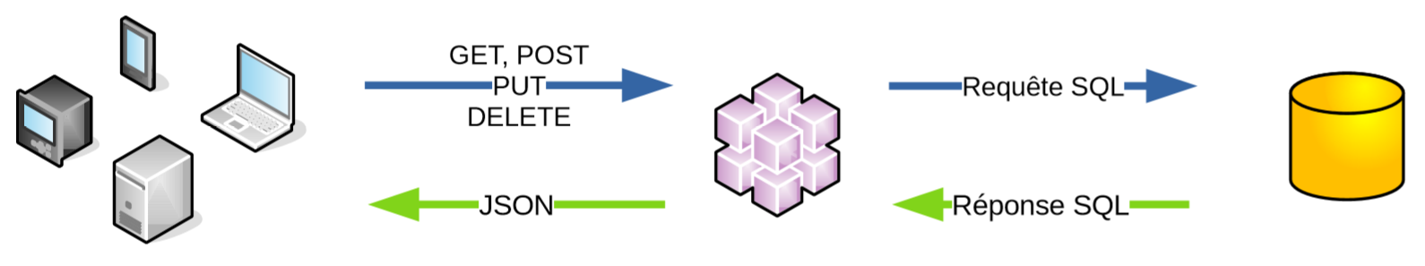

- Règles de base
Une URI sert de point d'entrée pour un type de ressource. Il est important de formater les URI de manière loique, en utilisant correctement la syntaxe des URL HTTP :
→ Liste de livres : on utilisera le mot au pluriel soit http://localhost:3000/livres
→ Filtre sur la liste : on utilisera les paramètres GET soit http://localhost:3000/livres?filtre=roman
→ Affichage d’un livre : pour une référence seule soit http://localhost:3000/livres/87
→ Affichage des commentaires : sur le livre précédent soit http://localhost:3000/livres/87/comments

Si l'application doit gérer des utilisateurs et des prêts, la logique sera identique : le point d'entrée du site détermine l'ensemble des fonctions choisies. On n'affiche pas forcément une page HTML, ce sont donc des services comme un retour par un fichier Json.
Les méthodes HTTP utilisées pour les opérations sont : POST (créer), GET (afficher), PUT (mettre à jour) et DELETE (supprimer).

2] Jquery et AJAX

- Rappel sur le principe d’AJAX
Nous avons déjà vu dans un TP précédent AJAX ou plutôt son utilisation avec l’objet XMLHTTPRequest. Nous savons donc que le mécanisme d’échange des données repose sur le principe de relation asynchrone :
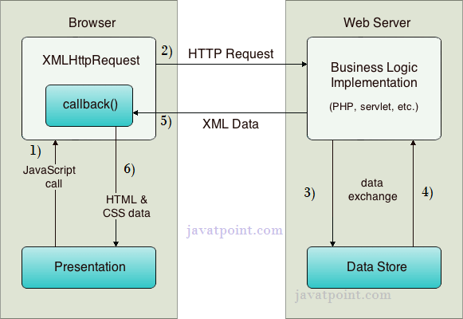

- La méthode Jquery $.ajax()
Il existe plusieurs méthodes relatives à AJAX avec JQuery (des raccourcis) mais la principale s’intitule ajax() et permet de maîtriser l’ensemble des paramètres d’une requête :
https://api.jquery.com/jquery.ajax/

- Une utilisation simple
Reprenons l’exemple de l’API sur l’état des places libres de la ville d’Angers et d’une requête sur le parking Bressigny :

https://data.angers.fr/api/records/1.0/search/?dataset=parking-angers&facet=nom&refine.nom=Bressigny

T2.1 | Créez un fichier HTML avec ceci comme code (une simple page avec un bouton) :

<!DOCTYPE html>
<html>
<head>
<title>Test AJAX</title>
<meta http-equiv="Content-Type" content="text/html; charset=UTF-8">
<meta http-equiv="Content-Language" content="fr">
<script src="./jquery.js"></script>
<script src="./ajax.js"></script>
</head>

<body>
<input type='button' onclick='testAJAX();' value='Envoi de la demande' />
<input type='button' onclick='XMLHTTPRequest();' value='Envoi classique' />
</body>
</html>

T2.2 | Récupérez le code de JQuery et créer le fichier ajax.js avec ceci :

// Premier test AJAX/JQuery
function testAJAX() {

$(function() {
$.ajax({
// L'URL de la requête
url: "https://data.angers.fr/api/records/1.0/search/?dataset=parking-angers&facet=nom&refine.nom=Bressigny",
// La méthode d'envoi
method: "GET",

// Le format attendu en réponse
dataType: "json"
})

// En cas de succès c'est à dire un retour
.done(function(response) {
let data = JSON.stringify(response);
alert(data);
})

// En cas d'echec...
.fail(function(error) {
alert("Echec de la requête : " + JSON.stringify(error));
})
});

}

// Méthode générique retournant un objet XMLHttpRequest
function goXHR() {
let xhr = null;

if (window.XMLHttpRequest) { // Autres navigateurs
xhr = new XMLHttpRequest();
} else {
if (window.ActiveXObject) { // Internet Explorer
try {
xhr = new ActiveXObject("Msxml2.XMLHTTP");
} catch (e) {
xhr = new ActiveXObject("Microsoft.XMLHTTP");
}
} else { // XMLHttpRequest non supporté par le navigateur
alert("Votre navigateur ne supporte pas les objets XMLHTTPRequest...");
xhr = false;
}
}

return xhr;
}

function XMLHTTPRequest() {
var xhr = goXHR();

// Traitement une fois la réponse obtenue
xhr.onreadystatechange = function() {
if (xhr.readyState==4) {
if (xhr.status==200) {
// Retour du print du script PHP
reponse = xhr.responseText;
// Information du retour
alert(reponse);
} else {
alert(xhr.status);
}
}
}

// Envoi de la requête par GET avec données
xhr.open("GET","https://data.angers.fr/api/records/1.0/search/?dataset=parking-angers&facet=nom&refine.nom=Bressigny");
xhr.send(null);
}

Un clic sur l’un ou l’autre des boutons aboutit à l’affichage :

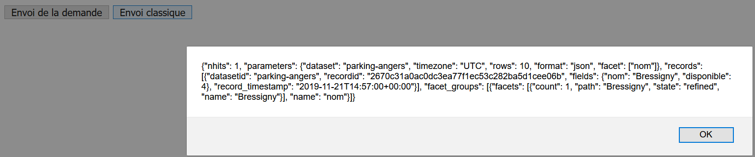

Le code vous montre la différence entre JQuery et JavaScript natif : à vous de choisir !

3] L’application au cours précédent

Tout d’abord, voici une solution (parmi d’autres… et expliquée oralement en cours) de ce qui était demandé pour l’exercice sur les Pokemons :

<script language="JavaScript">
$(function() {
// Initialisation du tableau servant à l'envoi de la variable JSon
let tabPokemons = new Array();
// On ajoute l'identifiant à la table
$("table").attr("id","pokemons");
// Recherche pour chaque ligne (tag tr) du tableau identifié pokemons
let insertion = false;
// Recherche pour chaque ligne (tag tr) du tableau identifié pokemons
$("table#pokemons tr").each(function() {
// Initialisation d’un objet JavaScript pour une ligne c'est à dire un pokemon
let uneLigne = {};
let types = [];
// Récupération du texte de la première cellule (td) avec élimination des caractères spéciaux
let identifiant = $(this).find("td").eq(0).text().trim();
// Si il y a un identifiant (pour ne pas prendre l’entête)
if (identifiant) {
insertion = true;
// On ajoute une propriété id et un contenu à l’objet
uneLigne.id = identifiant;
// DEUXIEME ELEMENT → les noms (un objet)
let noms = {};
let str = $(this).find("td").eq(2).text().trim();
let sortie = false;
do {
let element = str.indexOf("(");
if (element==-1) {
sortie = true;
} else {
noms[str.substr(element+1,2)] = str.substr(0,element-1);
str = str.substr(element+4);
str = str.trim();
}
} while (!sortie);
uneLigne.noms = noms;
// TROISIEME ELEMENT → les types (un tableau)
$(this).find("img").each(function() {
types.push($(this).attr("alt"));
});
uneLigne.types = types;
// Insertion dans le tableau global
if (insertion) {
tabPokemons.push(uneLigne);
}
}
});
// Transformation du tableau en objet JSon
var objJSon = JSON.stringify(tabPokemons);
// Pour la visualisation des résultats
console.log(objJSon);
// Ajout de deux composants dont un caché pour la transmission AJAX
$('body').append("<input id='lejson' type='hidden' value='"+objJSon+"' />");
$('body').append("<input type='button' onclick='envoiJSon();' value='Envoi du JSon' />");
});
</script>

Bien sûr, il y a aussi la création du script ajax.js avec son importation dans l’en-tête HTML après JQuery.

- La meilleure méthode

Un POST en JQuery peut se réaliser comme vu précédemment avec $.ajax() ou par un « raccourci ». Je parlerai plutôt de spécialisation.

Selon la documentation officielle, une utilisation de POST se ferait comme suit :

$(selector).post(URL,data,function(data,status,xhr),dataType)

Avec en détail :
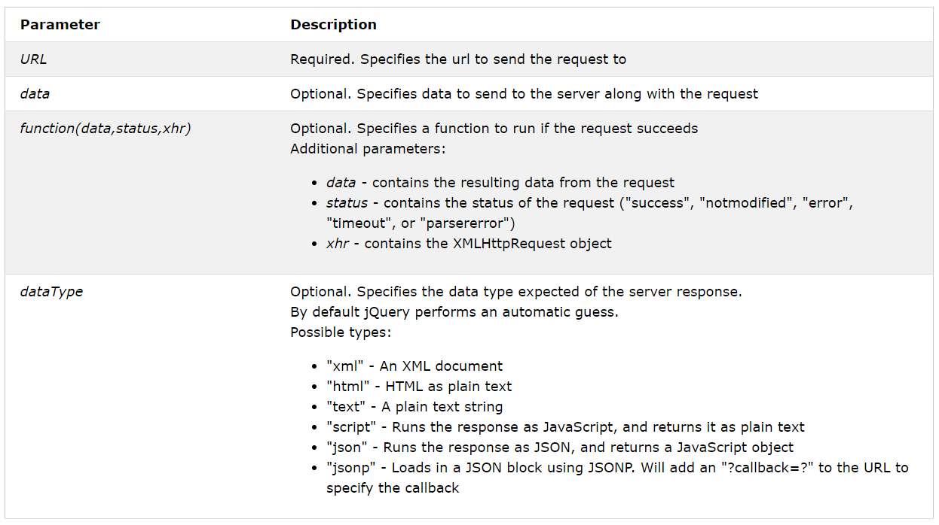
Dans notre cas, le script serait alors :

function envoiJSon() {
let lejson = document.getElementById("lejson").value;

$.post('pokemon.php', {donnees:lejson}, "json")
.done( function(msg) {
alert("ok");
})
.fail( function(xhr, textStatus, errorThrown) {
alert(xhr.responseText);
});
}

T3.1 | Terminez l’exercice en complétant le fichier ajax.js et en créant le fichier pokemon.php qui crée le
fichier JSon avec les données transmises

Note : comme nous utilisons PHP, l’ensemble doit maintenant passer par un serveur Web…

4] Un exercice d’application plus complet

Vous disposez sur le site de l’archive Memory.zip qui est un projet « Aide-mémoire » en JQuery.

T4.1 | Prenez l’archive, décompressez-la dans votre répertoire des pages Web et testez-la…

Ce projet est déjà fonctionnel (bien comprendre le code JavaScript avant de commencer !) mais il faut y apporter plusieurs améliorations :

- Définir la structure d’un fichier JSon pour l’enregistrement de la liste des tâches
- Modifier le script JQuery afin d’enregistrer cette liste des tâches
- Permettre l’enregistrement de cette liste sur un serveur via AJAX/PHP
- Modifier le script JQuery afin qu’au lancement de la page la liste des tâches vienne du serveur

T4.2 | Réalisez ces améliorations

Il est entendu qu’une fois terminée et au tout premier lancement, on se situe dans la situation où la liste est vide puisque le fichier est vide sur le serveur. Dans ce cas, le bouton permettant l’enregistrement de la liste n’apparaît pas. Ce n’est qu’à la première tâche qu’il y a la possibilité d’un enregistrement sur le serveur.

